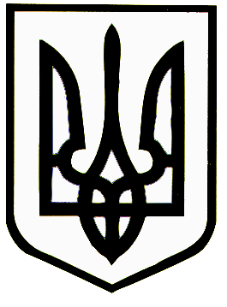УКРАЇНА
НОВОГРАД-ВОЛИНСЬКА РАЙОННА РАДА

ЖИТОМИРСЬКОЇ ОБЛАСТІ

Р І Ш Е Н Н Я

Третя сесія VІІ скликання

від 29 березня 2016 року

Про безоплатне прийняття
в спільну комунальну власність
територіальних громад, сіл, селища району
матеріальних цінностей із комунальної
власності Несолонської територіальної громади

Розглянувши клопотання районної державної адміністрації, Несолонської сільської ради щодо прийняття у спільну комунальну власність територіальних громад сіл, селища району матеріальних цінностей з комунальної власності Несолонської територіальної громади, відповідно до ст. ст. 43, 60 Закону України “Про місцеве самоврядування в Україні”, рішення Несолонської сільської ради від 26.11.2015р. та рекомендацій постійної комісії з питань бюджету, соціально-економічного розвитку, комунальної власності, транспорту та зв’язку, районна рада

ВИРІШИЛА:

1.Прийняти безоплатно у спільну комунальну власність територіальних громад сіл, селища району з комунальної власності Несолонської територіальної громади акустичну систему в кількості 2 шт. балансовою вартістю 9700 грн. (дев'ять тисяч сімсот грн.) для
Несолонської ЗОШ І-ІІІ ст.
2. Затвердити акти приймання – передачі основних засобів (згідно з додатком).
3. Зняти з контролю рішення районної ради від 03 лютого 2016 року «Про безоплатне прийняття в спільну комунальну власність територіальних громад, сіл, селища району матеріальних цінностей із комунальної власності Несолонської територіальної громади».

Голова районної ради Д.В.Рудницький

